**Каталитические свойства биметаллических наночастиц Cu, Ag и Au в реакциях изотопного обмена водорода**

***Пшеницын М.Б., Ефимов С.А., Боева О.А.***

*Аспирант, 3 год обучения*

*Российский химико-технологический университет имени Д. И. Менделеева,*

*Москва, Россия*

*E-mail: pshenmichail@gmail.com*

Исследование каталитических свойств наноструктур — актуальное направление развития современного катализа. Недостаток экспериментальных данных снижает возможность прогнозирования свойств нанокатализаторов. В связи с этим представляют высокую ценность фундаментальные исследования в этой области. В данной работе представлены результаты изучения каталитических свойств моно- и биметаллических наночастиц металлов 1-Б группы в реакции дейтеро-водородного обмена. Полученные данные могут быть использованы для построения теории взаимодействия металлов отличающихся элементов между собой в составе нанокомпозитов и взаимодействия водорода с металлическими наночастицами.

Объекты исследования — нанесённые на γ-Al2O3 моно- и биметаллические наночастицы на основе Cu, Ag, Au, полученные методом пропитки с последующим термическим разложением в атмосфере водорода при температуре 350 °С и давлении 1 Торр. Доля наночастиц в каталитической системе составляет 1 масс. %.

Данные о каталитической активности получены при –196 °С и давлении 0.5 торр для исключения влияния диффузионной составляющей на кинетику реакции [1]. На рисунке 1 приведены данные о зависимости удельной каталитической активности наночастиц в реакции дейтеро-водородного обмена от соотношения металлов.

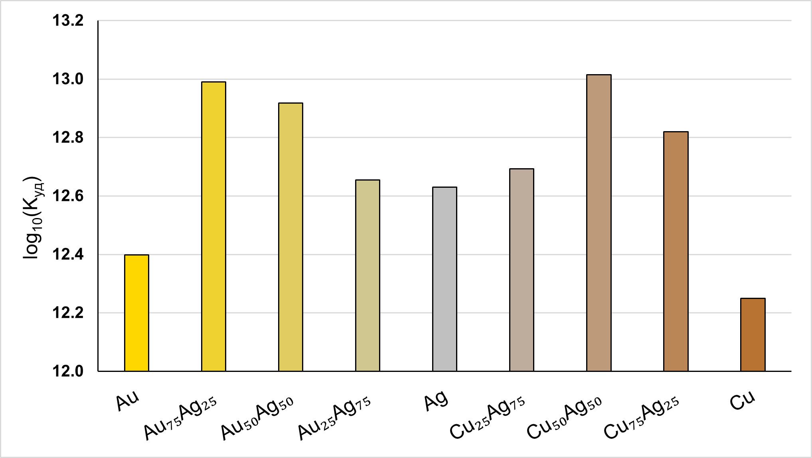Рис. 1. Зависимость удельной каталитической активности наночастиц от их состава в реакции дейтеро–водородного обмена

Каталитическая активность биметаллических наночастиц превышает активность монометаллических частиц в 4–6 раз в случае добавления серебра к золоту и меди, в то время как при доминировании Ag в составе биметаллических частиц свойства композита близки к монометаллическому катализатору. Следовательно, можно предположить, что серебро стремится к образованию оболочки вокруг ядра наночастицы из меди или золота, что приводит к перераспределению электронной плотности между металлами и появлению синергического эффекта, повышающего каталитическую активность системы.

**Литература**

1. Pshenitsyn M.B., Boeva O.A., Konopatsky A.S. et al. Catalysis on Mono- and Bimetallic CunAgm Nanoparticles of the Silver–Copper System. Kinet Catal 65, 188–201 (2024). https://doi.org/10.1134/S0023158423601158.